POWER BI
Business Intelligence (BI) es un término que cubre los procesos y métodos de recopilación, almacenamiento y análisis de los datos con el propósito de optimizar el rendimiento de los mismos.
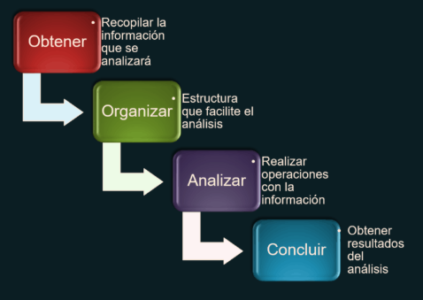
La inteligencia de negocios es importante para analizar la información y entender de manera apropiada la preferencia de los clientes y los stackholders, otorgando ventaja en el liderazgo del mercado y superioridad frente a la competencia.
Soluciones BI:
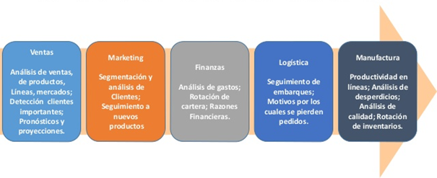
POWER BI: Tratamiento de datos de cara a obtener informes interactivos que nos permita analizar y predecir el comportamiento de estos.
- Power BI para Excel: Obtención y transformación de los datos
- Power BI: Parte Visual y trabajo compartido

Flujo de Trabajo:
1. Power Query - Obtención de datos.
2. Power Pivot - Almacenamiento y procesamiento.
3. Power View - Visualizaciones

BLOQUES DE CREACIÓN BÁSICOS:

a) Visualizaciones:
Elementos que se pueden utilizar para representar información de manera visual.
b) Conjuntos de Datos:
Colección de información que Power BI utiliza para crear sus visualizaciones.
c) Informes:
Serie de elementos visuales que aparecen juntos o en varías visuales.
d) Paneles:
Es una colección de objetos visuales de una página que se puede compartir con los usuarios. En un panel vamos a entregar objetos con una perspectiva rápida o una perspectiva general de los datos en cuestión.
e) Íconos:
Visualización única dentro de un informe o dentro de un panel. Rectángulo que contiene los elementos visuales de cada gráfico.

CAMPOS CALCULADOS – LENGUAJE DAX
- = TOTALYTD( Sirve para mostrar un cálculo acumulado en el año
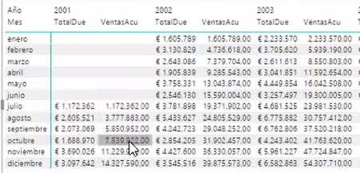
- = CALCULATE(
- = SAMEPERIODLASTYEAR( Devuelve un conjunto de fechas del año ant.
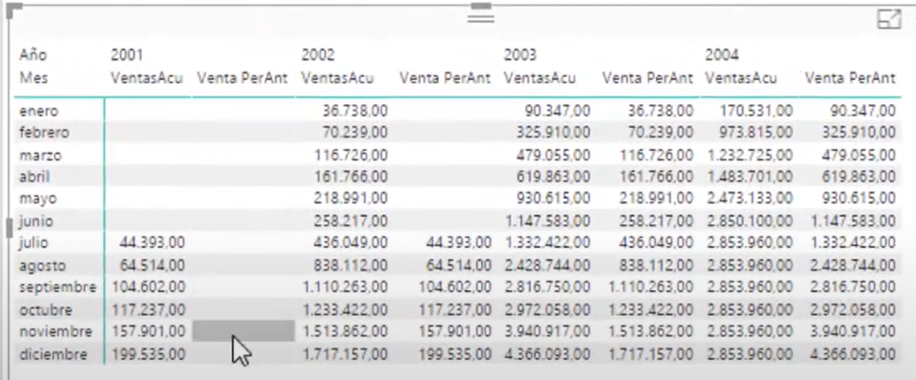

Hallando las diferencias:
Proporción diferencial:
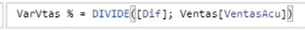
Esto en gráfica:
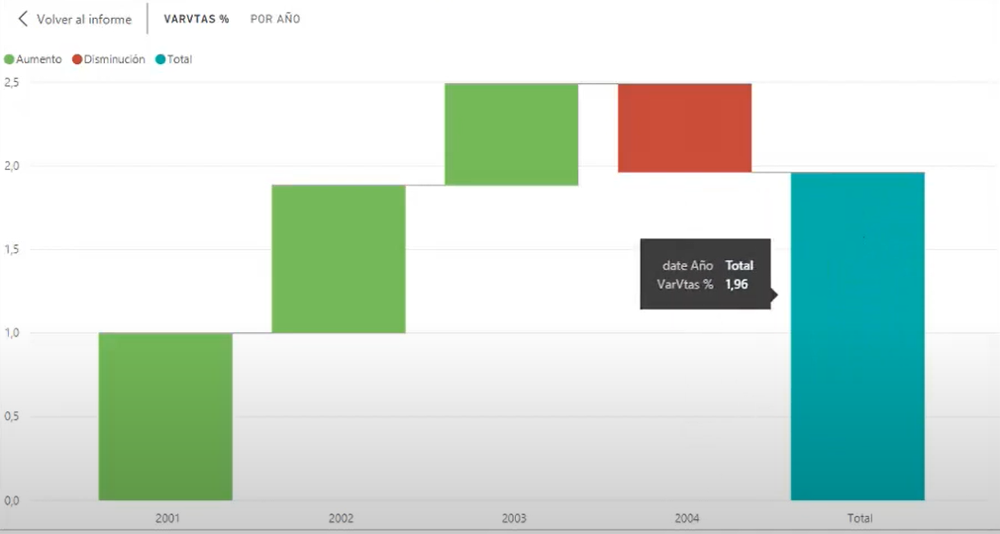

- SUMA ACUMULADA:

PAGOS ACUM = CALCULATE(SUM(DATA[PAGOS]) , FILTER(ALL(DATA),DATA[FECHA DE PAGO] <= MAX(DATA[FECHA DE PAGO])))

